Nationaal Park Zuid-Kennemerland Contentkalender Beleefweek 2022

In dit document tref je een overzicht aan van de algemene berichten die vanuit de Facebook en Instagram accounts van Nationaal Park Zuid-Kennemerland worden gepost. Daarnaast worden er vanuit de Nationaal Park accounts ook berichten geplaatst over de individuele activiteiten, deze zijn niet in dit document opgenomen. De berichten worden geplaatst om bereik en aandacht te creëren voor de Beleefweek in de herfstvakantie (15 t/m 23 oktober). Door onderstaande berichten te posten, kun je helpen het bereik te vergroten.
In kolom 2 staan de berichten geschreven vanuit een gastheer. Je kunt deze berichten plaatsen op jullie eigen kanalen, maar voel je vrij om de tekst aan te passen en om ook zelf berichten te posten. Dit helpt je bij het werven van deelnemers voor jullie activiteit(en). Op de downloadpagina kun je de beelden bij de verschillende posts downloaden. Je kunt deze beelden gebruiken, maar je mag natuurlijk ook eigen beeld gebruiken.
Te gebruiken Hashtags:
Gebruik in ieder bericht naast je eigen hashtags ook de hashtags:
#beleefweek
#nationaalparkzuidkennemerland

Tekst die op de NPZK kanalen wordt gepost | Tekst aangepast voor op de social kanalen van gastheren | Beeld
donderdag 15 september  Heb je het al gehoord? Deze herfstvakantie (15 t/m 23 okt) is er weer een Beleefweek! Samen met de gastheren van het Nationaal Park organiseren we leuke activiteiten voor jong en oud. Kom ook en ontdek de magie van de herfst! Kijk hier voor alle activiteiten www.np-zuidkennemerland.nl/beleefweek  PS: reserveer snel, want vol = vol  #beleefweek  #nationaalparkzuidkennemerland  #herfst #herfstuitjes #vierdeherfst #ontdekdemagie vandeherfst  #dagjeuit #natuuruitjes #wandelen #fietsen #speurtocht #mindfulness | donderdag 15 september  Heb je het al gehoord? Deze herfstvakantie is er weer een Beleefweek! Samen met Nationaal Park Zuid-Kennemerland en andere gastheren, organiseren we een week vol activiteiten voor jong en oud. Kom ook en ontdek de magie van de herfst!  Kijk hier voor onze en alle andere activiteiten www.np-zuidkennemerland.nl/beleefweek  PS: reserveer snel, want vol = vol  #beleefweek  #nationaalparkzuidkennemerland | Campagnebeeld Post 1  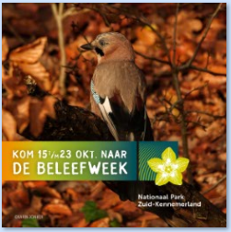
Zaterdag 1 oktober  Over twee weken start de Beleefweek! Een week vol leuke activiteiten voor jong en oud. Wat dacht je van een zintuigenwandeling bij zonsopkomst, lekkere wilde herfst cocktails maken, een culinaire fietstocht, paddenstoelenspeurtochten, een Wilde Buitendag en nog veel meer. Nog geen plannen voor de herfstvakantie? Bekijk hier het complete activiteitenprogramma. [www.np-zuidkennemerland.nl/beleefweek ]  #beleefweek  #nationaalparkzuidkennemerland  #beleefweek_nationaalparkzuidkennemerland  #herfst #herfstuitjes #vierdeherfst #ontdekdemagie vandeherfst  #dagjeuit #natuuruitjes #wandelen #fietsen #speurtocht #mindfulness | Zaterdag 1 oktober  Over twee weken start de Beleefweek! Een week vol leuke activiteiten voor jong en oud. Wij organiseren <datum en activiteit invullen> Nog geen plannen voor de herfstvakantie? Bekijk hier onze en alle andere activiteiten tijdens de Beleefweek. www.np-zuidkennemerland.nl/beleefweek  #beleefweek  #nationaalparkzuidkennemerland | Aangeleverd beeld (Post 2) of beeld eigen activiteit  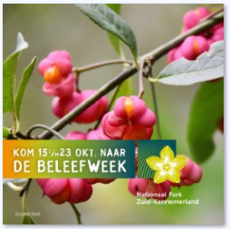
Zaterdag 15 oktober ochtend  YES, de Beleefweek is gestart! Kom langs en ontdek de magie van de herfst in het Nationaal Park! Er zijn de hele week leuke activiteiten voor jong en oud te beleven. Check hier alle activiteiten: www.np-zuidkennemerland.nl/beleefweek Waar ga jij naartoe?  #beleefweek  #nationaalparkzuidkennemerland  #beleefweek_nationaalparkzuidkennemerland  #vierdeherfst #ontdekdenatuurschatten  #dagjeuit #natuuruitjes #wandelen #fietsen #speurtocht #mindfulness | Zaterdag 15 oktober ochtend  YES, de Beleefweek is gestart! Kom langs en ontdek de magie van de herfst in Nationaal Park Zuid-Kennemerland! Er zijn de hele week leuke activiteiten voor jong en oud te beleven. Wij organiseren <datum en naam activiteit>  Check hier alle activiteiten: www.np-zuidkennemerland.nl/beleefweek Waar ga jij naartoe?  #beleefweek  #nationaalparkzuidkennemerland | Aangeleverd beeld (Post 3) of beeld eigen activiteit  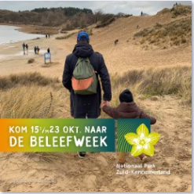
Dinsdag 18 oktober ochtend  Ben jij al naar de Beleefweek geweest? Tot en met zondag 23 oktober organiseren we samen met de gastheren van het Nationaal Park bijzondere activiteiten voor jong en oud.  Kijk hier voor alle activiteiten www.np-zuidkennemerland.nl/beleefweek  En boek snel je tickets.  #beleefweek  #nationaalparkzuidkennemerland  #beleefweek_nationaalparkzuidkennemerland  #vierdeherfst #ontdekdemagie vandeherfst  #dagjeuit #natuuruitjes #wandelen #fietsen #speurtocht #mindfulness | Dinsdag 18 oktober ochtend  Ben jij al naar de Beleefweek geweest? Tot en met zondag 23 oktober organiseren we samen met het Nationaal Park en andere gastheren bijzondere activiteiten voor jong en oud.  Kijk hier voor alle activiteiten www.np-zuidkennemerland.nl/beleefweek  En boek snel je tickets.  #beleefweek  #nationaalparkzuidkennemerland | Aangeleverd beeld (Post 4) of beeld eigen activiteit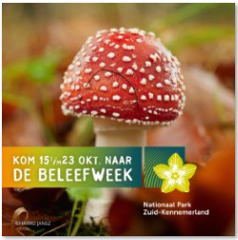
Vrijdag 21 oktober ochtend  Dit weekend is alweer het laatste weekend van de Beleefweek. Kom speuren naar paddenstoelen, maak een culinaire fietstocht, kom naar de Wilde Buitendag in Duin en Kruidberg, mix een wilde herfstcocktail, ontdek de sporen van WO II in de duinen of doe mee aan een van de andere activiteiten. Bekijk hier alle activiteiten.  www.np-zuidkennemerland.nl/beleefweek  #beleefweek  #nationaalparkzuidkennemerland  #vierdeherfst #ontdekdemagie vandeherfst  #dagjeuit #natuuruitjes #wandelen #fietsen #speurtocht #mindfulness | Vrijdag 21 oktober ochtend  Dit weekend is alweer het laatste weekend van de Beleefweek. Kom <hier eigen activiteit noemen indien van toepassing, anders deze voorbeeldactiviteiten overnemen> speuren naar paddenstoelen, maak een culinaire fietstocht, kom naar de Wilde Buitendag in Duin en Kruidberg, mix een wilde herfstcocktail, ontdek de sporen van WO II in de duinen of doe mee aan een van de andere activiteiten. Bekijk hier alle activiteiten. www.np-zuidkennemerland.nl/beleefweek  #beleefweek  #nationaalparkzuidkennemerland | Aangeleverd beeld (Post 5) of beeld eigen activiteit  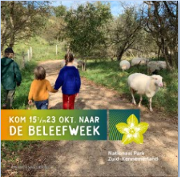

Algemene tekst Beleefweek voor op de site en/of nieuwsbrief
Deze tekst kun je gebruiken op de website en in jullie nieuwsbrief.
Kom van 15 t/m 23 oktober naar de Beleefweek in Nationaal Park Zuid-Kennemerland
Deze herfstvakantie organiseren we weer samen met andere gastheren en Nationaal Park Zuid-Kennemerland een Beleefweek. Een week boordevol activiteiten in en rond het Nationaal Park voor jong en oud. <data, organiseren wij naam activiteit> Reserveer snel, want vol=vol.
Bekijk het complete activiteitenaanbod op: www.np-zuidkennemerland.nl/beleefweek

